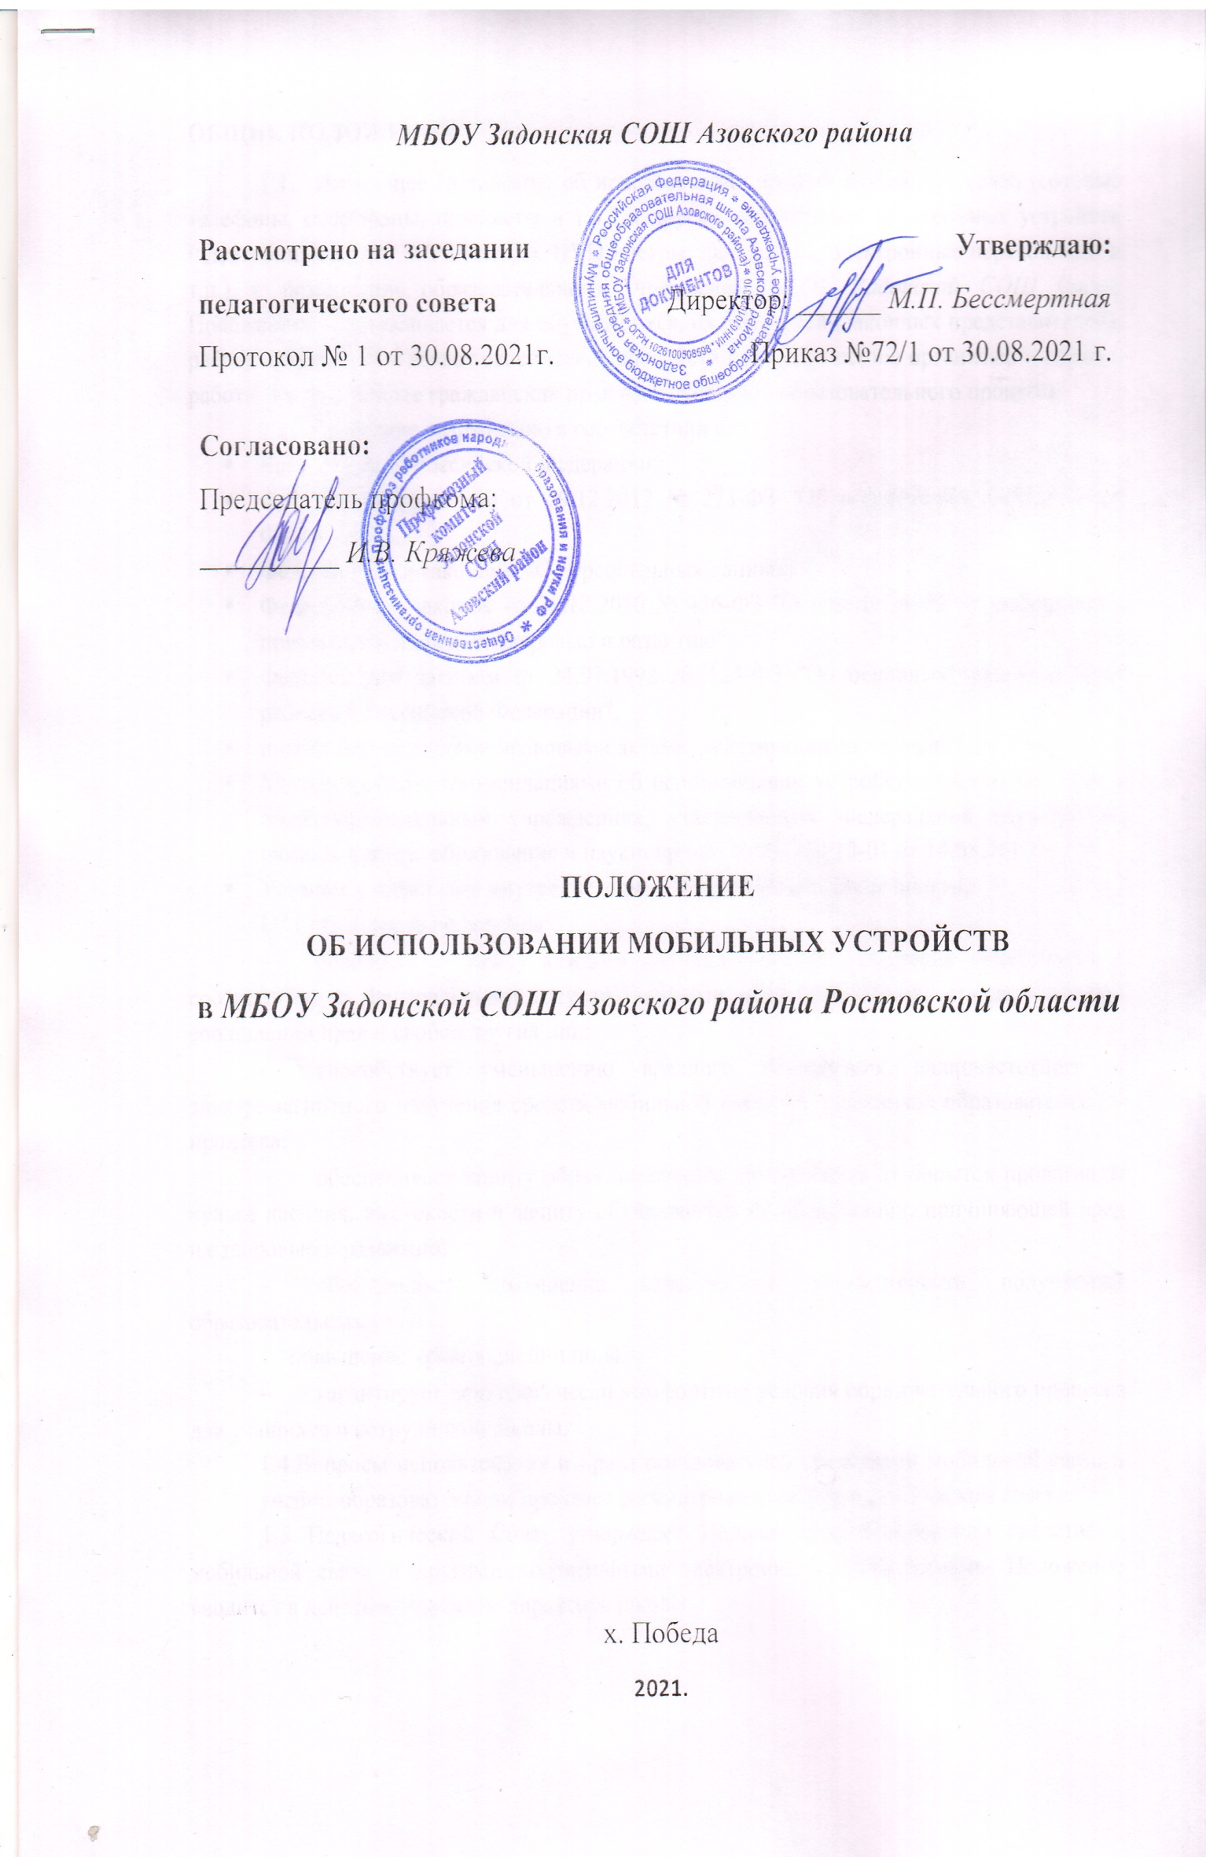

ОБЩИЕ ПОЛОЖЕНИЯ
- Настоящее Положение об использовании средств мобильной связи (сотовые телефоны, смартфоны, планшеты и т.п.) и других портативных электронных устройств (электронные книги, MP3-плееры, DVD плееры, диктофоны, электронные переводчики и т.п.) в помещении образовательного учреждения МБОУ Задонской СОШ (далее Положение) устанавливается для обучающихся, их родителей (законных представителей), работников школы и имеют своей целью способствовать улучшению организации режима работы школы, защите гражданских прав всех субъектов образовательного процесса.
1.2. Положение разработано в соответствии с:
- Конституцией Российской Федерации,
- Федеральным законом от 29.12.2012 № 273-ФЗ "Об образовании в Российской Федерации",
- Федеральными законами «О персональных данных»
- Федеральным законом от 29.12.2010 № 436-ФЗ "О защите детей от информации, причиняющей вред их здоровью и развитию",
- Федеральным законом от 24.07.1998 № 124-ФЗ "Об основных гарантиях прав ребенка в Российской Федерации",
- иными нормативными правовыми актами, действующими на территории РФ,
- Методическими рекомендациями об использовании устройств мобильной связи в общеобразовательных учреждениях, утвержденных Федеральной службой по надзору в сфере образования и науки, приказ № 01-230/13-01 от 14.08.2019г.
- Уставом и правилами внутреннего распорядка обучающихся школы.
1.3.Соблюдение положения:
- способствует праву каждого обучающегося на получение образования в соответствии с Федеральными государственными образовательными стандартами при соблюдении прав и свобод других лиц;
- способствует уменьшению вредного воздействия радиочастотного и электромагнитного излучения средств мобильной связи на участников образовательного процесса;
- обеспечивает защиту образовательного пространства от попыток пропаганды культа насилия, жестокости и защиту обучающихся от информации, причиняющей вред их здоровью и развитию;
- обеспечивает повышение качества и эффективности получаемых образовательных услуг;
-повышение уровня дисциплины.
- гарантирует психологически комфортные условия образовательного процесса для учащихся и сотрудников школы.
1.4.Вопросы использования и права пользователей средствами мобильной связи в учебно-образовательном процессе рассматриваются на педагогическом совете.
1.5 Педагогический Совет утверждает Положение о пользовании средствами мобильной связи и другими портативными электронными устройствами. Положение вводится в действие приказом директора школы.

2. УСЛОВИЯ ПОЛЬЗОВАНИЯ СРЕДСТВАМИ МОБИЛЬНОЙ СВЯЗИ И ДРУГИХ ПОРТАТИВНЫХ ЭЛЕКТРОННЫХ УСТРОЙСТВ В ШКОЛЕ

- Любой человек вправе пользоваться личными средствами мобильной связи, но не вправе ограничивать при этом других людей. Пользователи обязаны помнить о том, что использование средств мобильной связи во время образовательного процесса является нарушением конституционного принципа о том, что «осуществление прав и свобод гражданина не должно нарушать права и свободы других лиц» (п.3 ст. 17 Конституции РФ), следовательно реализация их права на получение информации (п.4 ст.29 Конституции РФ) является нарушением права других учащихся на получение образования (п.1 ст. 43 Конституции РФ).
- Пользователи обязаны помнить о том, что использование средств мобильной связи для сбора, хранения, использования и распространения информации о частной жизни лица без его согласия не допускается (п. 1 ст. 24 Конституции РФ).
- Любой Пользователь обязан знать и соблюдать следующие условия и правила пользования сотовыми телефонами и другими портативными электронными устройствами (смартфон, планшетный компьютер, электронные книги и др.) в школе:
- средства мобильной связи могут использоваться в школе для обмена информацией только в случае необходимости.
- не рекомендуется пользование мобильной связью до начала уроков, на переменах.
- не допускается пользование средствами мобильной связи во время образовательного процесса (урочной и внеурочной деятельности).
- в отдельных случаях использование мобильных телефонов может быть допущено в целях использования в образовательном процессе только с разрешения учителя.
- до урока и внеурочных мероприятий (на период образовательного процесса):
- следует отключить и убрать все технические устройства (плееры, наушники, гаджеты, планшеты, телефоны, различные записывающие и транслирующие устройства и пр.),
- отключить мобильный телефон и (или) перевести в режим «без звука»,
- убрать мобильный телефон и (или) другие технические устройства со стола.
- средства мобильной связи, в т. ч. в выключенном состоянии, не должны находиться на партах в классах и обеденных столах в столовой.
- родителям (законным представителям) учащихся не рекомендуется звонить своим детям во время образовательного процесса. В случае необходимости они могут позвонить, ориентируясь на расписание звонков, размещенное на официальном сайте школы.
- в случае форс-мажорных обстоятельств для связи со своими детьми во время образовательного процесса родителям (законным представителям) рекомендуется передавать сообщения через секретаря школы по телефонам, размещенным на сайте школы и записанным в дневниках обучающихся.
-в случае форс-мажорных обстоятельств обучающиеся должны получить разрешение педагогического работника, осуществляющего образовательный процесс, на использование средств мобильной связи
- в случае внештатной ситуации обучающиеся могут воспользоваться средством мобильной связи во время образовательного процесса, предварительно получив разрешение педагога или представителя администрации школы. Пользование мобильным телефоном возможно в таких случаях только при условии выхода в рекреацию.
- при необходимости регулярного использования средств мобильной связи во время образовательного процесса пользователь должен представить директору школы или дежурному администратору аргументированное обоснование (медицинское заключение, объяснительную записку и т. п.) и получить на это письменное разрешение.
- при использовании на перемене средств мобильной связи необходимо соблюдать следующие этические нормы:
- не следует использовать в качестве звонка мелодии и звуки, которые могут оскорбить или встревожить окружающих;
- разговаривать с собеседником нужно максимально тихим голосом;
- не следует вести приватные разговоры с использованием средств мобильной связи в присутствии других людей;
- недопустимо использование чужих средств мобильной связи и сообщение их номеров третьим лицам без разрешения на то владельцев.
- при входе в школу перевести устройства мобильной связи в режим «без звука» (в том числе с исключением использования режима вибрации из-за возникновения фантомных вибраций).
- все случаи хищения имущества рассматриваются в установленном законом порядке и преследуются в соответствии с законодательством РФ.
- в целях сохранности средств мобильной связи участники образовательного процесса обязаны не оставлять свои средства мобильной связи без присмотра, в том числе в карманах верхней одежды, в раздевалках спортзалов, в кабинетах.
- всем участникам образовательных отношений пользоваться памяткой для обучающихся, родителей и педагогических работников по профилактике неблагоприятных для здоровья и обучения детей эффектов от воздействия устройств мобильной связи (Приложение 1)
-все спорные вопросы между участниками образовательных отношений в отношении соблюдения положения разрешаются путем переговоров с участием представителей администрации школы, директора школы и Комиссии по урегулированию споров между участниками образовательных отношений
- в здании школы ставить телефон в режим вибровызова, беззвучный режим или оставлять в выключенном состоянии;
- во время учебных, факультативных и иных занятий мобильный телефон и другие портативные электронные устройства необходимо в обязательном порядке выключать и убирать с рабочего стола в портфель;
- ни под каким предлогом не передавать мобильный телефон/электронные устройства в чужие руки (за исключением администрации школы);
- ответственность за сохранность средств мобильной связи лежит только на его владельце (родителях, законных представителях владельца)
- работники МБОУ Задонской СОШ не несут материальной ответственности за утерянные средства мобильной связи и других портативных электронных устройств. За случайно оставленные в помещении образовательного учреждения мобильные телефоны/электронные устройства школа поиском пропажи не занимается. Все случаи хищения имущества рассматриваются по заявлению в полицию, в соответствии с действующим законодательством.

3. ПОЛЬЗОВАТЕЛИ ИМЕЮТ ПРАВО
    - Использование мобильной связи разрешается на переменах, а также до и после завершения образовательного процесса (т.е. ВНЕ уроков), в пределах допустимой нормы. Пользователь средств мобильной связи имеет право для:
- осуществления и приёма звонков;
- получения и отправления SMS и MMS;
- обмена информацией;
- прослушивать аудиозаписи и видеосюжеты с использованием наушников.
- совершать иные действия, не нарушающие права других участников образовательного процесса и не противоречащие закону.
    - Необходимо соблюдать культуру пользования средствами мобильной связи:
- громко не разговаривать;
- не включать полифонию;
- при разговоре соблюдать правила общения.
3.3 Пользователи обязаны помнить о том, что согласно Конституции Российской Федерации:
- осуществление прав и свобод человека и гражданина не должно нарушать права и свободы других лиц (п. 3 ст. 17);
- сбор, хранение, использование и распространение информации о частной жизни лица без его согласия не допускаются (п. 1 ст. 24).

4. ПОЛЬЗОВАТЕЛЯМ ЗАПРЕЩАЕТСЯ

    - Использовать мобильный телефон и другие портативные электронные устройства НА УРОКЕ в любом режиме (в том числе как калькулятор, записную книжку, словарь иностранных слов, видеокамеру, видеоплеер, диктофон, игру и т.д.), за исключением занятий с применением ИК-технологий, подразумевающих использование планшетного компьютера или иных средств коммуникации.
    - Использовать громкий режим вызова и прослушивания мелодий во все время пребывания в школе. Прослушивать радио и музыку без наушников.
    - Пропагандировать жестокость, насилие, порнографию и иные противоречащие закону действия посредством телефона и иных электронных устройств средств коммуникации.
    - Сознательно наносить вред имиджу школы.
    - Совершать фото и видео съемку в здании школы:
- без разрешения администрации в коммерческих целях;
- без согласия участников образовательного процесса в личных и иных целях.

5. ОТВЕТСТВЕННОСТЬ ЗА НАРУШЕНИЕ ПОЛОЖЕНИЯ
5.1 За нарушение настоящего положения пользователи средств мобильной связи несут ответственность в соответствии с действующим законодательством Российской Федерации, уставом и локальными нормативными актами школы.
5.2 За однократное нарушение педагогический работник школы должен сделать обучающемуся замечание с правом внесения записи в дневник учащегося и довести факт нарушения настоящего положения в виде докладной до сведения директора школы (с написанием объяснительной обучающегося).
5.3.При повторных фактах грубого нарушения (п.4.1. – п.4.5) - комиссионное изъятие средств мобильной связи и других портативных электронных устройств (планшеты, электронные книги, MP3-плееры, DVD плееры, диктофоны, электронные переводчики и т.п.) на время образовательного процесса, предварительно предупредив об этом родителей (законных представителей), собеседование администрации школы с родителями (законными представителями) учащегося и передача им сотового телефона/ электронного устройства, вплоть до запрета ношения в школу средств мобильной связи и других портативных электронных устройств на ограниченный срок.

6.ИЗМЕНЕНИЕ ПОЛОЖЕНИЯ
6.1. Настоящее положение имеет неограниченный срок действия.
6.2. Настоящее положение действуют до внесения изменений и дополнений.

Приложение №1

Памятка для обучающихся, родителей и педагогических работников по профилактике неблагоприятных для здоровья и обучения детей эффектов от воздействия устройств мобильной связи

- Исключение ношения устройств мобильной связи на шее, поясе, в карманах одежды с целью снижения негативного влияния на здоровье.
- Максимальное сокращение времени контакта с устройствами мобильной связи.
- Максимальное удаление устройств мобильной связи от головы в момент соединения и разговора (с использованием громкой связи и гарнитуры).
- Максимальное ограничение звонков с устройств мобильной связи в условиях неустойчивого приема сигнала сотовой связи (автобус, метро, поезд, автомобиль).
- Размещение устройств мобильной связи на ночь на расстоянии более 2 метров от головы.

